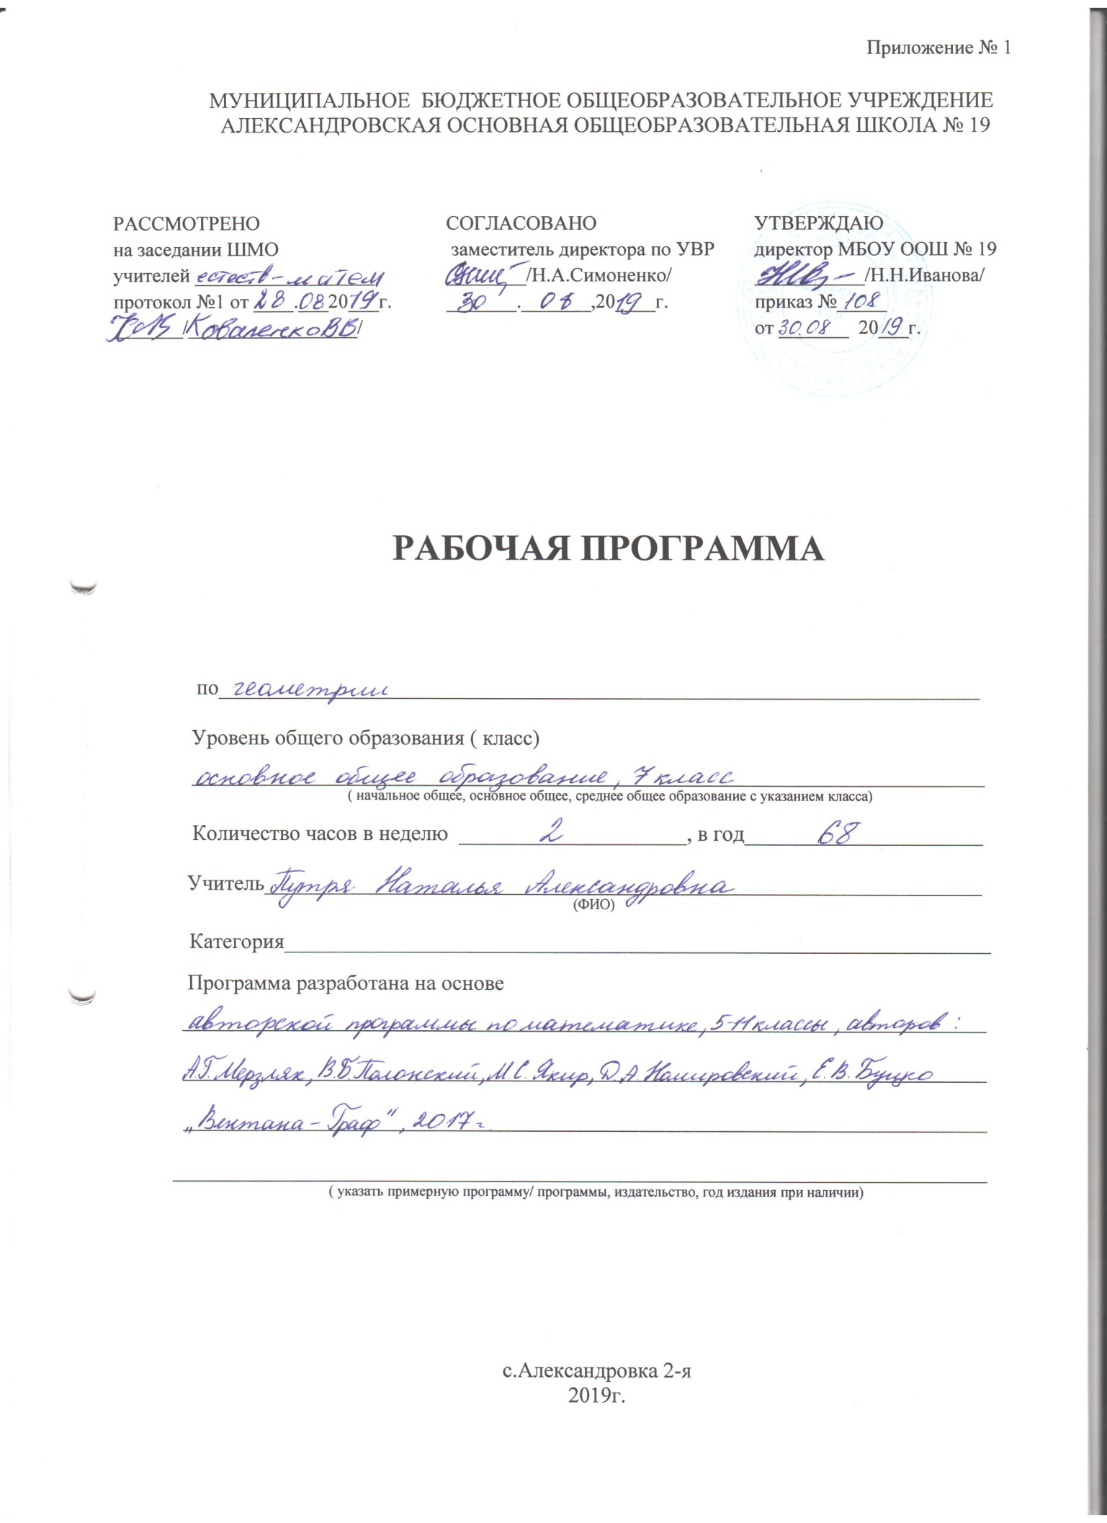

Пояснительная записка

Данная рабочая программа по геометрии составлена в соответствии с Федеральным компонентом государственного стандарта основного общего образования по математике (приказ Минобразования России от 05.03.2004 №1089 «Об утверждении Федерального компонента государственных образовательных стандартов начального общего, основного общего и среднего (полного) общего образования»), с учетом требований Федерального государственного образовательного стандарта основного общего образования (приказ Министерства образования и науки Российской Федерации от 17.12.2010 №1897 «Об утверждении Федерального государственных образовательного стандарта основного общего образования»), а также на основе учебного плана МБОУ ООШ №19 на 2019-2020 учебный год; основной образовательной программы начального (основного) общего образования МБОУ ООШ №19.
Рабочая программа ориентирована на использование учебно-методического комплекса:
- Геометрия : 7 класс : учебник для учащихся общеобразовательных организаций / А. Г. Мерзляк, В. Б. Полонский, М. С. Якир. – М. : Вентана-Граф, 2017. – 192 с. : ил.
- Геометрия : 7 класс : методическое пособие / Е. В. Буцко, А. Г. Мерзляк, В. Б. Полонский, М. С. Якир. – М. : Вентана-Граф, 2017. – 128 с. : ил.
- Геометрия : дидактические материалы : 7 класс : пособие для учащихся общеобразовательных организаций / А. Г. Мерзляк, В. Б. Полонский, Е. М. Рабинович, М. С. Якир. – М. : Издательский центр «Вентана-Граф», 2017. – 112 с. : ил.

Общая характеристика учебного предмета

Цели:
- интеллектуальное развитие, формирование качеств личности, необходимых человеку для полноценной жизни в современном обществе, свойственных математической деятельности: ясности и точности мысли, критичности мышления, интуиции, логического мышления, элементов алгоритмической культуры, пространственных представлений, способности к преодолению трудностей;
- формирование представлений об идеях и методах математики как универсального языка науки и техники, средства моделирования явлений и процессов;
- воспитание культуры личности, отношения к геометрии как к части общечеловеческой культуры, играющей особую роль в общественном развитии.
Задачи:
- сформировать у учащихся знаний о геометрической фигуре как важнейшей математической модели для описания реального мира;
- расширить и углубить представления учащихся об измерениях длин, углов и площадей фигур;
- развить умение применять алгебраический аппарат при решении геометрических задач, а также задач смежных дисциплин;
- развить логическое мышление и речь-умение логически обосновывать суждения, проводить несложные систематизации, проводить примеры, использовать словесный и символический языки математики для иллюстрации, аргументации и доказательства;
- сформировать представления о геометрии как части человеческой культуры.

Место учебного предмета

Рабочая программа рассчитана на изучение предмета 2 часа в неделю, 70 часов в год (при 35 неделях). В соответствии с годовым календарным учебным графиком на 2019-2020 учебный год и в связи с государственными праздниками программа по геометрии будет реализована за 68 часов.

Основное содержание предмета

Глава 1. Простейшие геометрические фигуры и их свойства
Точки и прямые. Отрезок и его длина. Луч. Угол. Измерение углов. Смежные и вертикальные углы. Перпендикулярные прямые. Аксиомы.
Глава 2. Треугольники
Равные треугольники. Высота, медиана, биссектриса треугольника. Равнобедренный треугольник и его свойства. Признаки равнобедренного треугольника. Признаки равенства треугольников. Теоремы.
Глава 3. Параллельные прямые. Сумма углов треугольника
Параллельные прямые. Свойства параллельных прямых. Сумма углов треугольника. Прямоугольный треугольник и его свойства.
Глава 4. Окружность и круг. Геометрические построения
Геометрическое место точек. Окружность и круг. Свойства окружности. Касательная к окружности. Описанная и вписанная окружности треугольника. Задачи на построение.

Тематическое планирование

Тема | Кол-во часов | Контроль
Простейшие геометрические фигуры и их свойства | 13 | К. р. – 1
Треугольники | 19 | К. р. – 1
Параллельные прямые. Сумма углов треугольника | 16 | К. р. – 1
Окружность и круг. Геометрические построения | 15 | К. р. – 1
Повторение и систематизация учебного материала за курс геометрии 7 класса | 5 | К. р. – 1

Планируемые образовательные результаты освоения предмета, курса

Личностные | - воспитание российской гражданской идентичности: патриотизма, уважения к Отечеству, осознания вклада отечественных учёных в развитие мировой науки;  - ответственное отношение к учению, готовность и способность обучающихся к саморазвитию и самообразованию на основе мотивации к обучению и познанию;  - осознанный выбор и построение дальнейшей индивидуальной траектории образования на базе ориентировки в мире профессий и профессиональных предпочтений с учётом устойчивых познавательных интересов, а также на основе формирования уважительного отношения к труду, развитие опыта участия в социально значимом труде;  - умение контролировать процесс и результат учебной и математической деятельности;  - критичность мышления, инициатива, находчивость, активность при решении геометрических задач.
Метапредметные | Регулятивные УУД:  - самостоятельно обнаруживать и формулировать учебную проблему, определять цель учебной деятельности, выбирать тему проекта;  - выдвигать версии решения проблемы, осознавать (и интерпретировать в случае необходимости) конечный результат, выбирать средства достижения цели из предложенных, а также искать их самостоятельно;  - составлять (индивидуально или в группе) план решения проблемы (выполнения проекта);  - работая по плану, сверять свои действия с целью и, при необходимости, исправлять ошибки самостоятельно (в том числе и корректировать план);  - в диалоге с учителем совершенствовать самостоятельно выработанные критерии оценки.
Познавательные УУД:
- анализировать, сравнивать, классифицировать и обобщать факты и явления;
- осуществлять сравнение, классификацию, самостоятельно выбирая основания и критерии для указанных логических операций;
- строить логически обоснованное рассуждение, включающее установление причинно-следственных связей;
- создавать геометрические модели;
- вычитывать все уровни текстовой информации;
- уметь определять возможные источники необходимых сведений, производить поиск информации, анализировать и оценивать её достоверность;
- понимая позицию другого человека, различать в его речи: мнение (точку зрения), доказательство (аргументы), факты; гипотезы. Для этого самостоятельно использовать различные виды чтения (изучающее, просмотровое, ознакомительное, поисковое), приёмы слушания.
Коммуникативные УУД:
- самостоятельно организовывать учебное взаимодействие в группе (определять общие цели, договариваться друг с другом и т.д.);
- отстаивая свою точку зрения, приводить аргументы, подтверждая их фактами;
- в дискуссии уметь выдвинуть контраргументы;
- учиться критично относиться к своему мнению, с достоинством признавать ошибочность своего мнения (если оно таково) и корректировать его;
- понимая позицию другого, различать в его речи: мнение (точку зрения), доказательство (аргументы), факты; гипотезы, аксиомы, теории;
- уметь взглянуть на ситуацию с иной позиции и договариваться с людьми иных позиций.
Предметные | Ученик научится:  - изображать фигуры на плоскости;  - использовать геометрический язык для описания предметов окружающего мира;  - измерять длины отрезков, величины углов, вычислять площади фигур;  - распознавать и изображать равные, симметричные и подобные фигуры;  - выполнять построения геометрических фигур с помощью циркуля и линейки;  - читать и использовать информацию, представленную на чертежах, схемах;  - проводить практические расчёты.
Ученик получит возможность:
- овладеть методами решения задач на вычисление и доказательство: методом от противного, методом от противного, методом подобия, методом перебора вариантов и методом геометрических мест точек;
- овладеть традиционной схемой решения задач на построение с помощью циркуля и линейки: анализ, построение, доказательство и исследование;
- приобрести опыт применения алгебраического и тригонометрического аппарата и идей движения при решении геометрических задач.

Календарно-тематическое планирование

№ | Тема урока | Кол-во часов | Основные виды деятельности на уроке | Дата проведения
 |  |  |  | план | факт
Простейшие геометрические фигуры и их свойства – 13 часов
1 | Точки и прямые | 1 | Уметь применять свойства точки и прямой при решении задач. | 3.09
2 | Отрезок и его длина | 1 | Уметь распознавать отрезки на чертежах, строить и сравнивать отрезки | 6.09
3 | Отрезок и его длина | 1 | Уметь распознавать отрезки на чертежах, строить и сравнивать отрезки | 10.09
4 | Луч. Угол | 1 | Уметь распознавать лучи, углы, биссектрису угла, изображать и обозначать лучи и углы | 13.09
5 | Измерение углов | 1 | Уметь распознавать, строить и обозначать лучи и углы | 17.09
6 | Луч. Угол. Измерение углов | 1 | Уметь распознавать, строить и обозначать лучи и углы | 20.09
7 | Смежные углы | 1 | Уметь распознавать и изображать смежные углы | 24.09
8 | Вертикальные углы | 1 | Уметь распознавать и строить вертикальные углы | 27.09
9 | Смежные и вертикальные углы | 1 | Уметь изображать вертикальные углы | 1.10
10 | Перпендикулярные прямые | 1 | Уметь распознавать и строить перпендикулярные прямые и отрезки, находить расстояние от точки до прямой | 4.10
11 | Аксиомы | 1 | Знать о роли аксиом при построении системы геометрических знаний | 8.10
12 | Повторение и систематизация учебного материала | 1 | Уметь применять полученные знания при решении задач. | 11.10
13 | Контрольная работа № 1 «Простейшие геометрические фигуры и их свойства» | 1 |  | 15.10
Треугольники – 19 часов
14 | Равные треугольники | 1 | Уметь распознавать элементы треугольника, находить периметр треугольника, распознавать треугольники по видам углов | 18.10
15 | Высота, медиана, биссектриса треугольника | 1 | Уметь проводить медианы, высоты и биссектрисы треугольника | 22.10
16 | Первый признак равенства треугольников | 1 | Уметь доказывать первый признак равенства треугольников, свойство серединного перпендикуляра отрезка | 25.10
17 | Первый признак равенства треугольников | 1 | Уметь применять полученные знания при решении задач. | 29.10
18 | Второй признак равенства треугольников | 1 | Уметь доказывать второй признак равенства треугольников | 1.11
19 | Первый и второй признаки равенства треугольников | 1 | Уметь применять полученные знания при решении задач. | 12.11
20 | Первый и второй признаки равенства треугольников | 1 | Уметь применять полученные знания при решении задач. | 15.11
21 | Равнобедренный, равносторонний и разносторонний треугольники | 1 | Уметь распознавать треугольники в зависимости от количества разных сторон | 19.11
22 | Свойства равнобедренного и равностороннего треугольников | 1 | Уметь применять свойства равнобедренного и равностороннего треугольников при решении задач | 22.11
23 | Свойства равнобедренного и равностороннего треугольников | 1 | Уметь применять полученные знания при решении задач | 26.11
24 | Свойства равнобедренного и равностороннего треугольников | 1 | Уметь применять полученные знания при решении задач | 29.11
25 | Признаки равнобедренного треугольника | 1 | Уметь доказывать признаки равнобедренного треугольника | 3.12
26 | Признаки равнобедренного треугольника | 1 | Уметь применять признаки равнобедренного треугольника при решении задач | 6.12
27 | Третий признак равенства треугольников | 1 | Уметь доказывать третий признак равенства треугольников | 10.12
28 | Третий признак равенства треугольников | 1 | Уметь применять третий признак равенства треугольников при решении задач | 13.12
29 | Теоремы | 1 | Уметь выделять условие и заключение теоремы, определять виды теорем | 17.12
30 | Повторение и систематизация учебного материала | 1 | Уметь применять полученные знания при решении задач | 20.12
31 | Контрольная работа № 2 «Треугольники» | 1 |  | 24.12
32 | Анализ контрольной работы | 1 | Уметь применять полученные знания при решении задач | 27.12
Параллельные прямые. Сумма углов треугольника – 16 часов
33 | Параллельные прямые | 1 | Уметь применять признак параллельности двух прямых при решении задач | 14.01
34 | Признаки параллельности двух прямых | 1 | Уметь распознавать и строить односторонние, накрест лежащие и соответственные углы, доказывать и применять признаки параллельности двух прямых | 17.01
35 | Признаки параллельности двух прямых | 1 | Уметь применять признаки параллельности двух прямых | 21.01
36 | Свойства параллельных прямых | 1 | Уметь доказывать и применять свойства параллельности двух прямых | 24.01
37 | Свойства параллельных прямых | 1 | Уметь доказывать и применять свойства параллельности двух прямых | 28.01
38 | Свойства параллельных прямых | 1 | Уметь доказывать и применять свойства параллельности двух прямых | 31.01
39 | Сумма углов треугольника | 1 | Уметь доказывать теорему о сумме углов треугольника | 4.02
40 | Внешний угол треугольника | 1 | Уметь применять свойства внешнего угла треугольника | 7.02
41 | Неравенство треугольника | 1 | Уметь доказывать теоремы о неравенстве треугольника и соотношении между сторонами и углами треугольника | 11.02
42 | Сумма углов треугольника | 1 | Уметь применять свойства углов треугольника | 14.02
43 | Прямоугольный треугольник | 1 | Уметь распознавать и строить прямоугольный треугольник и его элементы | 18.02
44 | Прямоугольный треугольник | 1 | Уметь применять признаки равенства прямоугольных треугольников при решении задач | 21.02
45 | Свойства прямоугольного треугольника | 1 | Уметь применять свойства прямоугольного треугольника при решении задач | 25.02
46 | Свойства прямоугольного треугольника | 1 | Уметь применять свойства прямоугольного треугольника при решении задач | 28.02
47 | Повторение и систематизация учебного материала | 1 | Уметь применять полученные знания при решении задач | 3.03
48 | Контрольная работа № 3 «Параллельные прямые. Сумма углов треугольника» | 1 |  | 6.03
Окружность и круг. Геометрические построения – 15 часов
49 | Геометрическое место точек. Окружность и круг | 1 | Уметь распознавать и строить элементы окружности и круга | 10.03
50 | Геометрическое место точек. Окружность и круг | 1 | Уметь решать задачи на нахождение элементов окружности и круга | 13.03
51 | Некоторые свойства окружности. Касательная к окружности | 1 | Уметь доказывать основные свойства окружности, свойство и признаки касательной к окружности | 17.03
52 | Некоторые свойства окружности. Касательная к окружности | 1 | Уметь применять основные свойства окружности, свойство и признаки касательной к окружности | 20.03
53 | Некоторые свойства окружности. Касательная к окружности | 1 | Уметь применять основные свойства окружности, свойство и признаки касательной к окружности | 31.03
54 | Описанная и вписанная окружности треугольника | 1 | Уметь распознавать описанную и вписанную окружности треугольника, находить их центры | 3.04
55 | Описанная и вписанная окружности треугольника | 1 | Уметь применять свойства описанной и вписанной окружностей при решении задач | 7.04
56 | Описанная и вписанная окружности треугольника | 1 | Уметь применять свойства описанной и вписанной окружностей при решении задач | 10.04
57 | Задачи на построение | 1 | Уметь строить угол, равный данному, серединный перпендикуляр данного отрезка | 14.04
58 | Задачи на построение | 1 | Уметь строить треугольник по заданным элементам | 17.04
59 | Задачи на построение | 1 | Уметь решать задачи на построение | 21.04
60 | Метод геометрических мест точек в задачах на построение | 1 | Уметь применять метод ГМТ при решении задач | 24.04
61 | Метод геометрических мест точек в задачах на построение | 1 | Уметь применять метод ГМТ при решении задач | 28.04
62 | Повторение и систематизация учебного материала | 1 | Уметь применять полученные знания при решении задач | 8.05
63 | Контрольная работа № 4 «Окружность и круг. Геометрические построения» | 1 |  | 12.05
Повторение и систематизация учебного материала – 5 часов
64 | Повторение и систематизация учебного материала | 1 | Уметь применять полученные знания при решении задач | 15.05
65 | Повторение и систематизация учебного материала | 1 | Уметь применять полученные знания при решении задач | 19.05
66 | Итоговая контрольная работа | 1 |  | 22.05
67 | Анализ контрольной работы | 1 | Уметь применять полученные знания при решении задач | 26.05
68 | Итоговое занятие | 1 |  | 29.05

